KOLIKO EMOCIJA U STARIM POŠILJKAMA

Moja generacija, rođena u doba mobitela i interneta, ne može valjano razumjeti kakvu je ulogu u životu naših starijih imalo dopisivanje, slanje i primanje dopisnica, razglednica i pisama. Moje drage bake, Stana i Ruža, koje su prošle osamdesetu, kao da su jedva dočekale da mi o tom pričaju. Sjetno, suznih očiju, drhtavim glasom i rukama iznijele su preda me kutije s podosta pošiljaka iz prošloga stoljeća. Sačuvale su zajedno s ostalim članovima obitelji puno pisama i razglednica. Poslane su iz različitih zemalja i gradova, najčešće s motivima njihovih znamenitosti. Neki su žigovi jasni, neki nisu. Pisalo se perom ili kemijskom olovkom. Sadržaj je razumljiv, kraći je na razglednicama nego u pismima.
Sjećaju se bake od koga su dobivale razglednice (one reknu karte) i pisma te s kime su se one dopisivale. Bili su braća, rođaci i njihovi momci u vojsci. Također su trbuhom za kruhom pojedini članovi obitelji i rodbine otišli u inozemstvo. Odvezli ih autobusi, vlakovi ili brodovi u bijeli svijet. Još uvijek one znaju u kojoj su zemlji bili brat, stric, djever, rođak, tetka: Njemačka, Švedska, Urugvaj, Argentina, Kanada, Australija. Desetljećima su tamo radili, osnovali obitelji, kojiput došli u rodno selo, a neki su u svojoj drugoj domovini i umrli. Težak je bio život u tuđini - ne znaš jezik, sve je puno drukčije nego u rodnom kraju, golema je čežnja za najmilijima...
Danima, tjednima i mjesecima putovala su rukom ispisana pisma obojena s puno ljubavi i emocija. Trebalo je izdvojiti vrijeme, čitko i uredno napisati tekst koji je smišljao i diktirao djed, a pisao netko od školaraca. Slični, pomiješani osjećaji bili su i u pošiljatelja i u primatelja. Srce je brže kucalo kada bi se pojavio poštar. Donijelo je pismo toplinu oko srca, miris rodnog kraja, dašak bure, okus grožđa i vina, zvukove gange i bećarca, izazvalo nostalgiju. Nestrpljivo se čekalo štogod doznati o dragim ljudima: kako zdravlje, kako se živi i što se radi, kakve su vremenske (ne)prilike, kada će možda biti ponovni susret. Redovito su se čestitali blagdani. Pisalo se štogod i šaljivim tonom o davnim zgodama koje se ne zaboravljaju. Nisu se mogle izbjeći ni informacije o nekim tužnim događajima, bolesti, smrti rodbine i susjeda. Pisma su povezivala i zbližavala hercegovačke obitelji diljem svijeta. Požutjeli listovi papira čuvaju riječi utjehe, ljubavne poruke, podatke iz obiteljskog i društvenog života, želje i snove. Simbol su bliskosti, pokazatelj da daljina može zbližiti one koji se vole. Neke su riječi izblijedjele, katkad su suze klizile niz obraze i izbrisale dijelove rečenica; ali su sjećanja postala još snažnija. Pisma su riznica sretnih i tužnih uspomena.

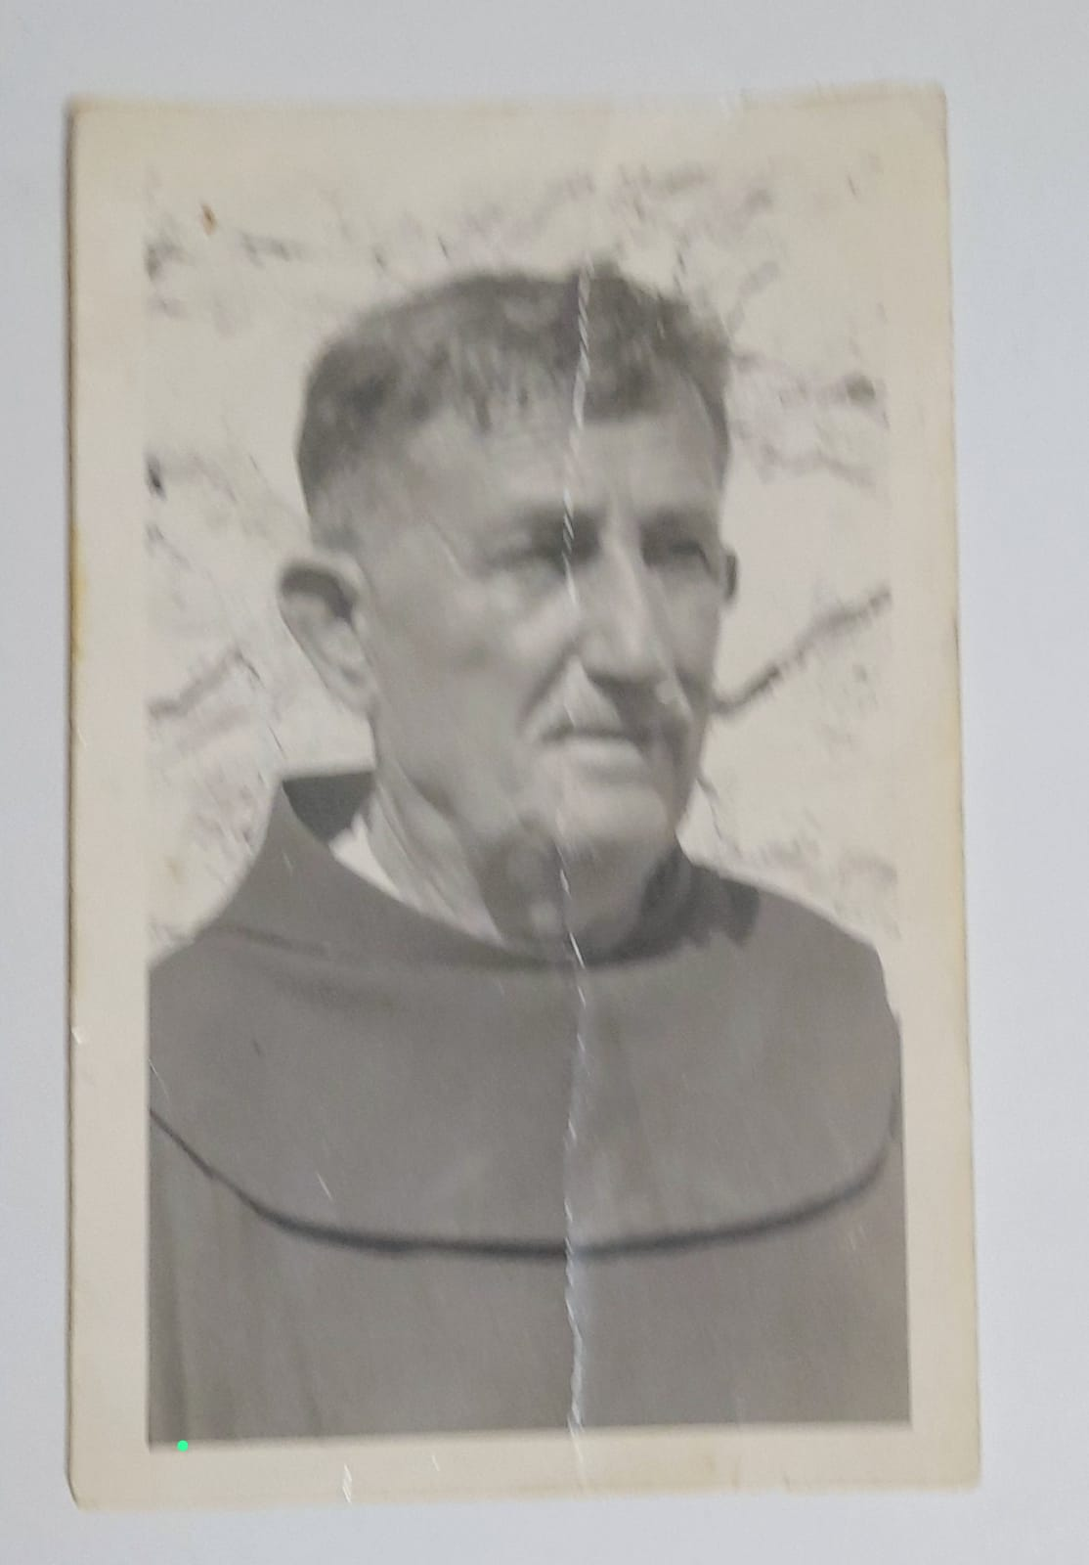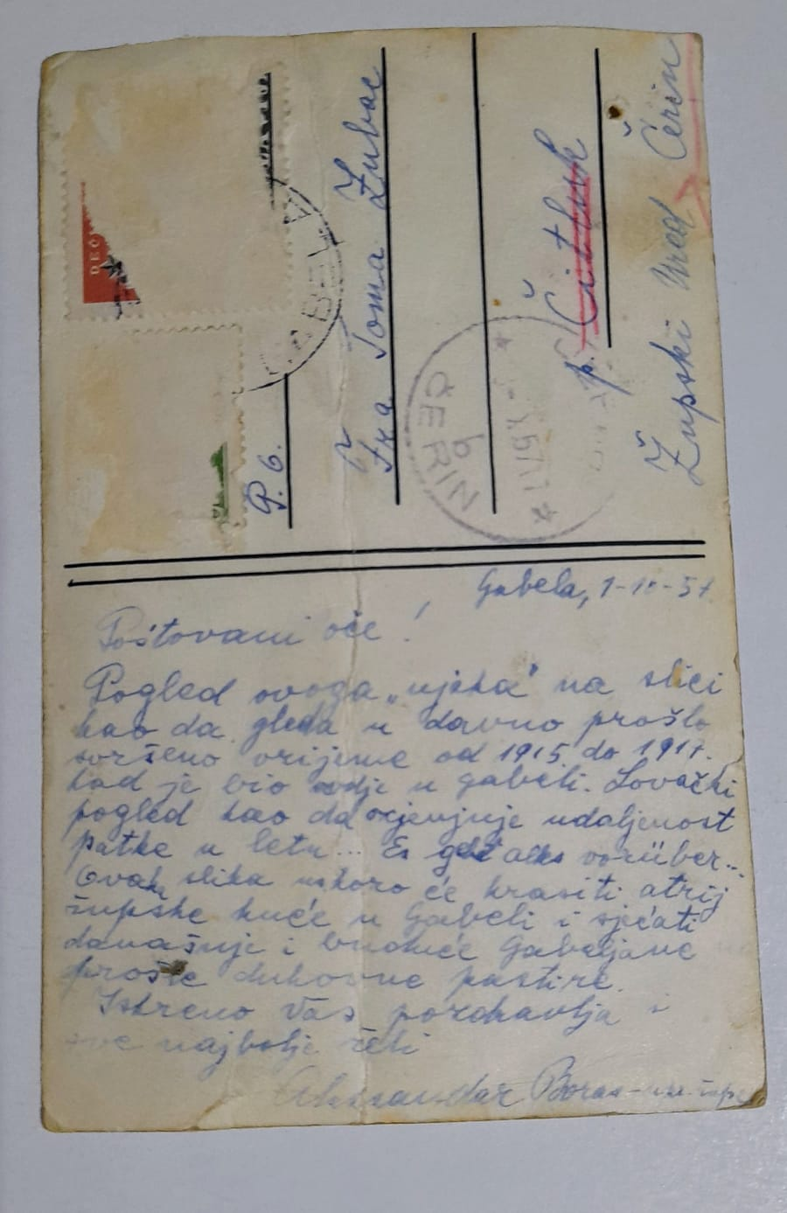
Fra Tomo Zubac, kapelan u župi - Čerin, poslao 1.10.1957. don Aleksandar Boras, župnik u Gabeli

Među pismima i razglednicama bake Ruže ugledala sam veliki crveni album. Pomislila sam da su u njemu obiteljske fotografije. Ne - stotine poštanskih markica koje su skupljale njezine kćeri dok su bile srednjoškolke! Istodobno sam bila iznenađena i zadivljena. Odvele su me u jednom danu na sve kontinente. Nekad davno netko se javio i izrazio svoje dojmove i emocije iz Čilea, Indije, Yemena, Kube, Iraka, Toga... Samo mogu zamišljati ljepote tih dalekih zemalja. Na četvrtastim komadićima papira (samo je jedna trokutasta) raznoliki su motivi. Predočene su mnoge zanimljivosti, događaji i osobe iz povijesti, znanosti, politike, remek - djela iz različitih vrsta umjetnosti, kulturne znamenitosti, svijet športa, prirodne ljepote, šarenilo biljnog i životinjskog svijeta. Neiscrpan su izvor informacija i znanja. A vjerojatno se najbolje osjećaju kada donesu lijepe vijesti svojim primateljima. Svaka poštanska marka ima svoju priču: motiv, cijenu, žig, mjesto odakle je krenula te za kraće ili duže vrijeme stigla od pošiljatelja do primatelja.
Poput ljudi putovale su poštanske marke na svojim pošiljkama iz mjesta u mjesto, iz države u državu, s jednoga kontinenta na drugi. Različit je bio način putovanja: vodenim prostranstvima u utrobi preko oceanskih brodova, željeznički pa cestovni promet, u kočijama, s pismonošama na konjima, s poštarima u automobilu ili na motoru. Najbrže se letjelo nebeskim beskrajem. Jesmo li ikad pomislili, promatrajući zrakoplove, da osim putnika nose nekim ljudima pisma i paketiće, čestitke i pozdrave. Poštanske marke su predstavnici, "veleposlanici" svojih država i naroda, običaja i kulture.

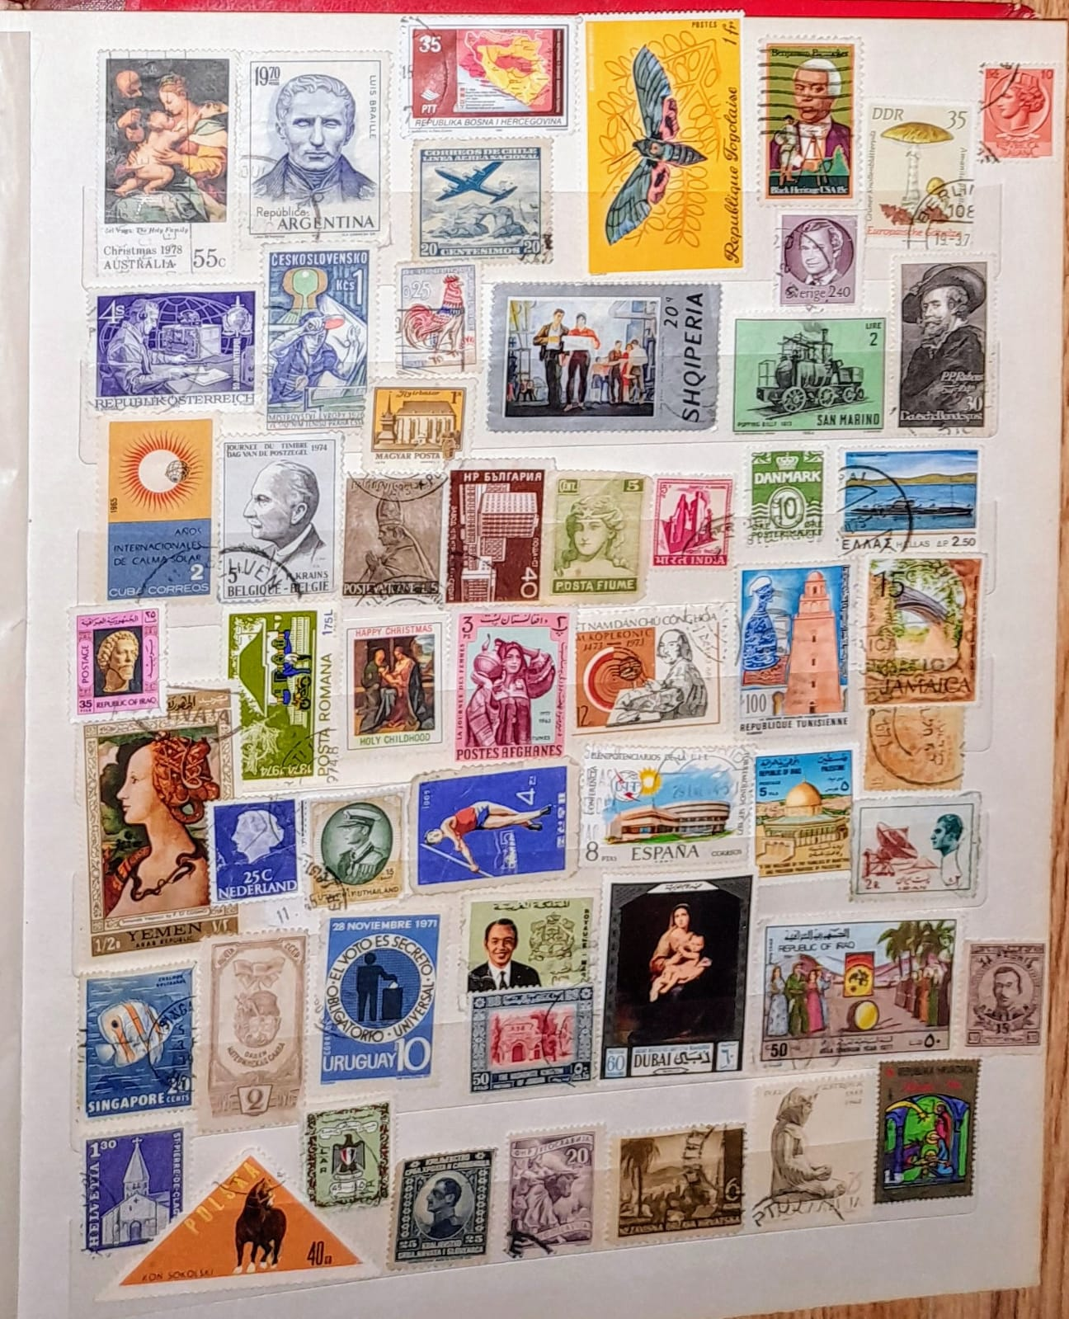

Mi smo u trećem desetljeću 21. stoljeća sudionici elektroničke komunikacije. Svakodnevno smo uz SMS poruke i e-mailove, vrlo brzo možemo i poslati i dobiti poruku. Također sve te brojne poruke redovito brišemo. Upitamo li se kakve osjećaje pokazujemo...
Ostale su kutije sa starim sačuvanim pošiljkama u bakinim sobama. Odolijevaju zaboravu i prolaznosti; iščekuju buduće naraštaje da ih pregledaju i ožive tradiciju i ljepotu negdašnjeg komuniciranja.

NAZIV RADA: KOLIKO EMOCIJA U STARIM POŠILJKAMA
IME I PREZIME UČENIKA: DOMINIKA STOJIĆ
Adresa i broj telefona: Mostarsko Cerno 28, 88260 Čitluk, 063 104 343
RAZRED: II. 2
IME MENTORICE: MARIJA BULJAN
ŠKOLA: Srednja škola dr. fra Slavka Barbarića u Čitluku
ADRESA ŠKOLE: Stjepana Radića 7, 88260 Čitluk
MJESTO: Čitluk
Datum: 30. lipnja 2024.

